# Лабораторная работы № 5 по курсу дискретного анализа: Суффиксные деревья

Выполнил студент группы 08-210 МАИ *Некрасов Константин*

## Условие

Реализовать поиск подстрок в тексте с использование суффиксного дерева. Суффиксное дерево можно построить за *O(n2)* наивным методом.

Текст располагается на первой строке, затем, до конца файла, следуют строки с образцами.

Для каждого образца, найденного в тексте, нужно распечатать строчку, начинающуюся с последовательного номера этого образца и двоеточия, за которым, через запятую, нужно перечислить номера позиций, где встречается образец в порядке возрастания.

## Метод решения

Создан класс суффиксного дерева, построение которого осуществляется с помощью алгоритма Укконена.

Поиск вхождений подстрок осуществляется с помощью метода Search, в котором в вектор рекурсивно собираются все вхождения подстроки в текст.

## Описание программ

В функции main происходит считывание строки, к которой добавляется терминальный символ $. Затем вызывается метод Build класса TTrie, который строит суффиксное дерево на основе строки.

После построения дерева осуществляется многократный поиск подстрок, вводимых из стандартного ввода. Для каждой подстроки вызывается метод Search, который возвращает индексы всех вхождений подстроки в исходную строку.

## Дневник отладки

Было две посылки, обе из них успешные, но во второй исправлено оформление кода.

## Тест производительности

Синим цветом обозначен наивный алгоритм построения суффиксного дерева, красный – алгоритм Укконена.

По оси X – количество символов в тексте.

По оси Y – время построения в миллисекундах.

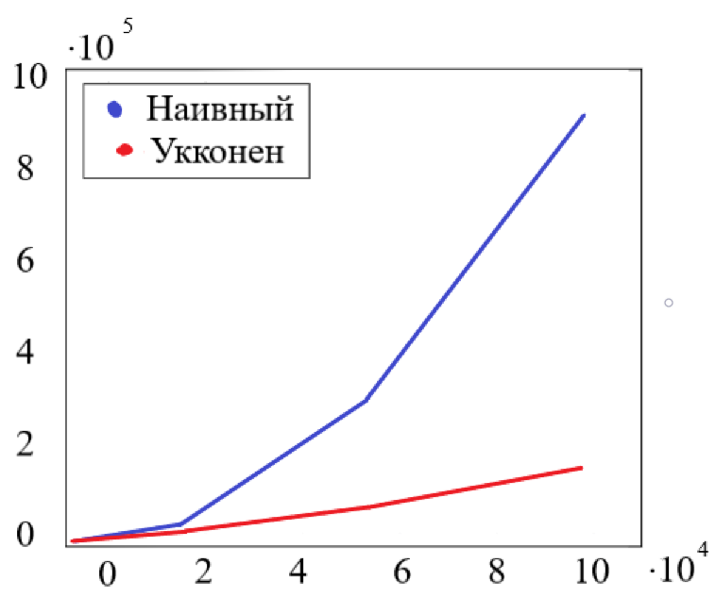

На малых объёмах данных различия незначительны, но с увеличением входных данных, построение с помощью Укконена значительно эффективнее.

## Недочёты

В процессе выполнения работы недочёты не были выявлены.

## Выводы

В данной лабораторной работе я на практике применил алгоритм Укконена для построения суффиксного дерева и использовал суффиксное дерево для поиски подстрок в тексте, и убедился в эффективности дерева для этой задачи.